

Proyecto Final Ingeniería Informática 2018

Plataforma Web para centralización de camas críticas de internación en hospitales de la Provincia de Santa Fe

Informe de avance 4

Sistema de consulta web
1. Introducción
Los efectores enviarán a través de web services la información del estado de sus camas al sistema central creado por este proyecto. Los datos deben ser leídos de manera ágil y clara por el usuario de la SET en el momento que lo necesita. También debe tenerse en cuenta que los datos consultados no están en línea y que la fecha y hora de modificación de la información central deben ser visibles por el operador.

En esta etapa se retomó la página web de consultas de camas realizada como prototipo en la tarea de especificación de requerimientos, se presentó a los usuarios y se continuó con el desarrollo hasta la versión definitiva. También se redactó un instructivo de ayuda y se incluyó al mismo entorno web.

2. Desarrollo del sistema de consulta web

En la etapa de especificación de requerimientos se construyó un prototipo de la consulta web de camas, el cual fue presentado a los usuarios. Del intercambio de opiniones surgieron las modificaciones del diseño inicial del prototipo, dando origen a la versión definitiva de la consulta. La gestión con los usuarios la realizó Jorgelina Barnij, encargada del área de informática en la SET.

Al igual que el prototipo inicial de consulta, el formulario consiste en un conjunto de filtros de búsqueda y una tabla de resultados de la consulta. Los filtros iniciales no se modificaron, pero se cambió la ubicación de los controles en la pantalla, se actualizó el Framework Symfony a la versión 3.4 y se actualizaron las librerías javascripts y css de terceros.

La observación más relevante realizada por los usuarios fue la necesidad de conocer la fecha y hora de actualización del estado de cama y del envío del informe de configuración edilicia del efector (sincronización). La fecha y hora de actualización del estado de cama se refiere a la modificación del registro en el servidor central, que es independiente de la sincronización. Por ejemplo una cama ocupada por varios días tendría como Fecha/Hora modificación el momento en que se registró la ocupación en la base central, pero en la Fecha/Hora sincronización tendría una más actual, correspondiente al envío del último informe de configuración edilicia.

El siguiente ejemplo muestra una consulta de camas libres, críticas y neonatológicas en el hospital Provincial de Rosario. Se pueden observar las fechas y horas de consulta, modificación del registro y sincronización.

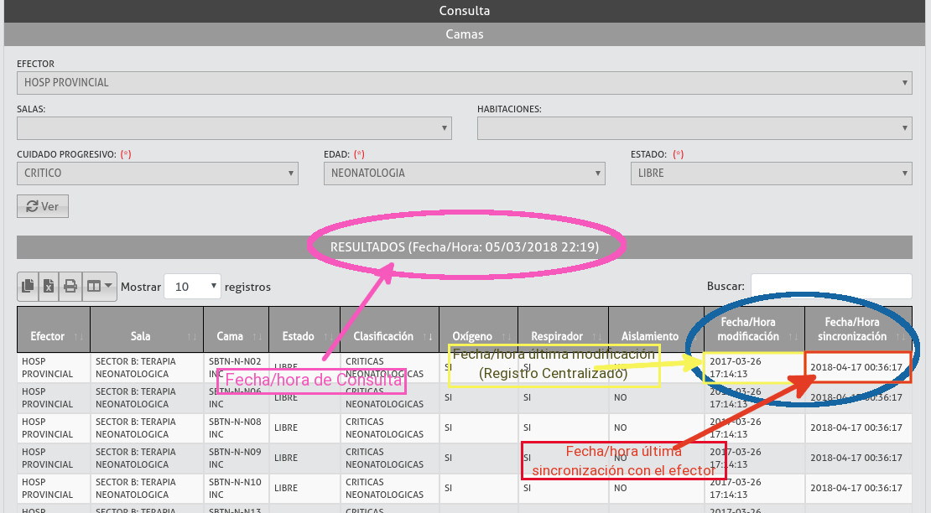

Los resultados se pueden: copiar al portapapeles, exportar en formato CSV o imprimir. También es posible seleccionar las columnas visibles, filtrar interactivamente los datos de la tabla y ordenar descendente o ascendente por campo.

3. Ayuda al usuario

En el sitio web se agregó un menú para acceder a la página de ayuda. En la siguiente imagen se observan las opciones disponibles.

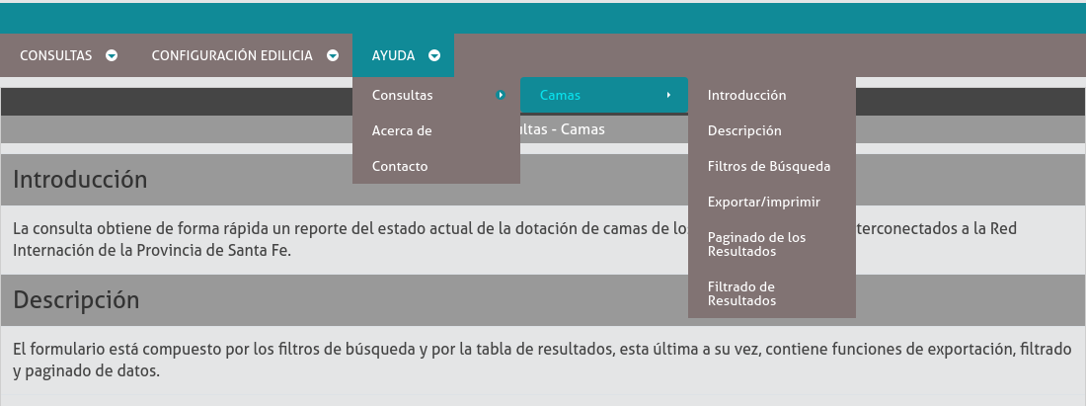
El menú ayuda contiene los items: consultas, acerca de y contacto. Al seleccionar consultas→camas con el mouse, se despliegan los títulos del apartado correspondiente. Seleccionando cualquiera de las opciones se accede al instructivo donde se detalla como realizar las consultas, lo que representa cada columna de resultado y las codificaciones de los campos con tal característica. Además, se explica como exportar y filtrar los datos devueltos.

4. Conclusiones

La propuesta del proyecto fue bien recibida por la SET, la cual está interesada en que se implemente este proyecto en producción. Actualmente utilizan un documento compartido en la web (Google Docs), que se carga manualmente, para difundir la información de camas desde los efectores hacia la SET.

